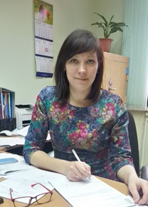 | Батова Мария Сергеевна
Должность | Мастер производственного обучения
Направление подготовки | 16199 Оператор электронно-вычислительных и вычислительных машин
Данные о повышении квалификации и (или) проф. переподготовке | 2011 год - Частное образовательное учреждение среднего профессионального образования Государственный технический колледж «Знание» «Экономика и бухгалтерский учёт»  2013 год - Академический Международный Институт «Менеджмент организации»  2013 год -Академический Международный институт Профессиональное обучение (специализация педагогическая) «Менеджмент в образовании»  2015 год - Академический Международный Институт г. Москва Профессиональное обучение «Педагогика»  Курсы повышения квалификации:  2015 г. – «Организация работы клиентского офиса банка. Дебитовые/кредитовые карты. Компьютерное сопровождение – 72 часа, Ступинское отделение Южного отделения по МО Среднерусский банк ПАО «Сбербанк России», с 01.08.2015 г. по 31.08.2015 г.  2016 г. - «Профессиональное обучение (Информатика и вычислительная техника) – 506 часов, ФГБОУ ВО «Пензенский государственный технологический университет» (ПензГТУ, с 15.06.2016 г. по 17.10.2016 г. )
Стаж педагогической деятельности | 9 лет
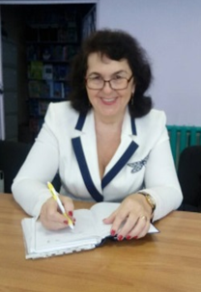 | Аниканова Анна Михайловна
Должность | Мастер производственного обучения
Направление подготовки | 19756 Электрогазосварщик
Данные о повышении квалификации и (или) проф. переподготовке | Образование:  2015 год - Академический Международный «Бакалавр психолого-педагогического образования»  Квалификационная категория:  Высшая категория: 01.12.2016 Приказ Министерства образования Московской области № 5061 от 21.12.2016  Курсы повышения квалификации:  2015 г. – «Применение современных технологий движения World Skills при освоении профессиональных компетенций в образовательной организации СПО» - 72 часа, ФГБОУ ВПО «СПбГТЭУ», с 17.09.2015г. по 26.09.2015г.  2016 г. – « Основы модернизации профессиональной подготовки специалистов в системе СПО» - 72 часа, МОМО Государственное образовательное учреждение высшего образования Московской области «Академия Социального Управления», с 24.03.2016 г. по 19.05.2016 г.  2018 г. – «Практика и методика подготовки кадров по профессии «Сварщик» с учётом стандарта Ворлдскиллс Россия по компетенции «Сварочные технологии»-82 часа, ГБПОУ НО «Новосибирский технический колледж им А.И. Покрышкина», с 17.09.2018г. по 23.09.2018г.
Стаж педагогической деятельности | 9 лет

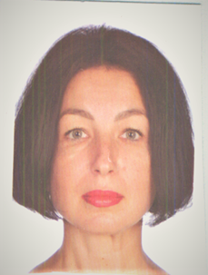 |  |  |  | Горячева Лариса Вячеславовна
Должность |  |  |  | Преподаватель
Направление подготовки |  |  |  | 21299 Делопроизводитель
Данные о повышении квалификации и (или) проф. переподготовке |  |  |  | Квалификационная категория:  Высшая категория, 01.12.2017 Приказ Министерства образования Московской области № 5061 от 21.12.2016  Курсы повышения квалификации:  2014 г. – «Формирование коммуникативной культуры детей подросткового возраста» - МБОУ ДПО Каширского муниципального района, 36 часов. С 05.02.2014 по 26.03.2014 г.  2017 г. – «Преподаватель информатики» - ФГБОУ ВО «Пензенский государственный технологический университет» 594 часа, с 15.05.2017 г. по 16.10.2017 г.  2018 г. – «Основы разработки и внедрения ООП по ФГОС СПО по ТОП-50», 36 часов, ГБОУ ВО МО «Академия социального управления» с 22.01.2018 г. по 26.02.2018 г.
Стаж педагогической деятельности |  |  |  | 24 года
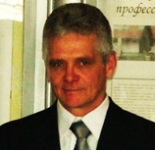 |  |  |  |  | ЕВДОКИМОВ АЛЕКСЕЙ ВАСИЛЬЕВИЧ
Должность |  |  |  |  | Мастер производственного обучения
Направление подготовки |  |  |  |  | 18511 Слесарь по ремонту автомобилей
Данные о повышении квалификации и (или) проф. переподготовке |  |  |  |  | Квалификационная категория:  Первая категория, 11.11.2015 Приказ Министерства образования Московской области № 5958 от 16.11.2015  Курсы повышения квалификации:  2015 г. – организация системы мониторинга качества образования в школе», МБОУ ДПО «Учебно- методический центр, 36 часов.  2015 г. – Стажировка по профессии Автомеханик, ООО «АЛАН+»  2017 г. – «Основы разработки и внедрения ООП по ФГОС СПО –ТОП-50», 36 часов, ГБОУ ВО МО «Академия социального управления».  2018 г. – «Использование стандартов Ворлдскиллс при проведении гос. итоговой аттестации в форме демонстрационного экзамена по компетенции «Ремонт и обслуживание легковых автомобилей», 72 часа, Ульяновский авиационный колледж – Межрегиональный центр компетенций», с 3.12.2018г. по 7.12.2018г.  2019 г. – «Практика и методика подготовки кадров по профессиям «Автомеханик», «Специалист по обслуживанию и ремонту автомобильных двигателей» с учетом стандарта Ворлдскилс Россия по компетенции «Ремонт и обслуживание легковых автомобилей», 78 часов, Государственное бюджетное профессиональное образовательное учреждение Московской области «Щелковский колледж», с 20.06.2019 по 29.06.2019 г
Стаж педагогической деятельности |  |  |  |  | 10 лет
 |  |  | Вькова Анжелика Валерьевна
Должность |  |  | Мастер производственного обучения
Направление подготовки |  |  | 16199 Оператор электронно-вычислительных и вычислительных машин
Данные о повышении квалификации и (или) проф. переподготовке |  |  | Квалификационная категория:  Высшая категория, 14.11.2018 Приказ Министра образования Московской области №3017 от 14.11.2018  Курсы повышения квалификации:  Курсы повышения квалификации:  2017 г. – «Проектирование и реализация учебно-производственного процесса на основе применения профессиональных стандартов, лучшего отечественного и международного опыта» с 23.10.2017 по 17.11.2017г  2017г. – «Разработка образовательной программы ППКРС/ППССЗ в соответствии с требованиями ФГОС СПО (ТОП-50)»
Стаж педагогической деятельности |  |  | 27лет
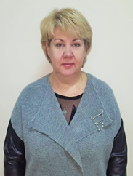 |  |  | Реброва Елена Петровна
Должность |  |  | Мастер производственного обучения
Направление подготовки |  |  | 17334 Проводник пассажирского вагона
Данные о повышении квалификации и (или) проф. переподготовке |  |  | 1989 год - Ожерельевский техникум железнодорожного транспорта Министерства путей сообщения  2015 год - Педагогика и методика начального образования АНО ВПО Академический международный институт  Квалификационная категория:  Первая категория, 03.11.2016 Приказ Министра образования Московской области №4782 от 03.11.2016  Курсы повышения квалификации:  2017 г. – «Проектирование и реализация учебно-производственного процесса на основе применения профессиональных стандартов, лучшего отечественного и международного опыта» с 23.10.2017 по 17.11.2017г  2017г. – «Разработка образовательной программы ППКРС/ППССЗ в соответствии с требованиями ФГОС СПО (ТОП-50)»
Стаж педагогической деятельности |  |  | 5 лет
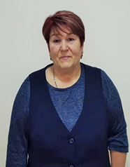 |  |  | Рымшина Нина Александровна
Должность |  |  | Мастер производственного обучения
Направление подготовки |  |  | 18540 Слесарь по ремонту подвижного состава
Данные о повышении квалификации и (или) проф. переподготовке |  |  | 1974 год- Ожерельевский техникум железнодорожного транспорта Министерства путей сообщения  «Педагогика и методика начального образования»  2015 год - АНО ВПО Академический международный институт «Профессиональная переподготовка Педагогика»  Квалификационная категория:  Высшая категория, 27.04.2018 Приказ Министра образования Московской области № 1216 от 27.04.2018  Курсы повышения квалификации:  2017 г. – «Проектирование и реализация учебно-производственного процесса на основе применения профессиональных стандартов, лучшего отечественного и международного опыта» с 23.10.2017 по 17.11.2017г  2017г. – «Разработка образовательной программы ППКРС/ППССЗ в соответствии с требованиями ФГОС СПО (ТОП-50)»
Стаж педагогической деятельности |  |  | 16 лет
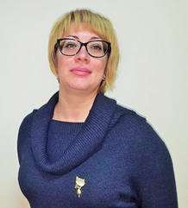 |  | Прохоренкова Елена Александровна
Должность |  | Мастер производственного обучения
Направление подготовки |  | 26341 Секретарь руководителя
Данные о повышении квалификации и (или) проф. переподготовке |  | Образование:  2009 год - ГОУ ВПО Российский государственный гуманитарный университет « Психология»  2015 год - Многопрофильный центр прикладных квалификаций МГУПС ( МИИТ)«Профессиональная переподготовка Технология транспортных процессов»  Квалификационная категория:  Высшая категория, 30.04.2019 Приказ Министра образования Московской области № 1538 от 30.04.2019  Курсы повышения квалификации:  2015 г. – «Нормативно- методическое обеспечение деятельности мастера производственного обучения» с 02.11.2015 по 21.12.2015г  2017г. – «Разработка образовательной программы ППКРС/ППССЗ в соответствии с требованиями ФГОС СПО (ТОП-50)»  2018г. –Проектирование и реализация ООП в системе профессионального образования с учетом российских и международных стандартов подготовки рабочих кадров Worldskills  2018г. – Инновационные формы организации сетевого взаимодействия профессиональных образовательных организаций и проведения государственной итоговой аттестации при реализации программ по ТОП-50
Стаж педагогической деятельности |  | 8 лет
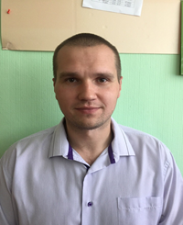 | Братухин Сергей Владимирович
Должность | Мастер производственного обучения
Направление подготовки | 18511 Слесарь по ремонту автомобилей
Образование | 2017 год - «Педагог профессионального обучения, профессионального образования и дополнительного профессионального образования» ФГОУ ВО «Пензенский государственный технологический университет»  Квалификационная категория:  Первая категория, 21.12.2018 Приказ Министерства образования Московской области № 3319 от 21.12.2018  Курсы повышения квалификации:  2018 г. – «Организация работы профориентационной со школьниками, направленная на обеспечение технологического развития приоритетных отраслей экономики Московской области, в рамках реализации приоритетного проекта «Путевка в жизнь школьникам Подмосковья – получение профессии вместе с аттестатом», 36 часов–ГБОУ ВО МО «Университет «Дубна» с 24.09.2018 г. по 31.10.2018 г.  2018 г. – «Практика и методика подготовки кадров по профессии «Специалист по обслуживанию и ремонту автомобильных двигателей» с учетом стандартов Ворлдскиллс Россия по компетенции «Обслуживание тяжелой техники», 72 часа – Академия автомобильной Диагностики ГНФА с 28.05.2018 г. по 02.06.2018 г.  2018 г.- «Проектирование и реализация ООП в системе профессионального образования с учетом российских и международных стандартов подготовки рабочих кадров WorldSkills, 128 часов - ГБОУ ВО МО «Университет «Дубна» с 17.09.2018 г. по 31.10.2018 г.  2018 г. – «Использование стандартов Ворлдскиллс при проведении государственной итоговой аттестации в форме демонстрационного экзамена по компетенции «Ремонт и обслуживание легковых автомобилей», 72 часа – Областное государственное автономное профессиональное учреждение «Ульяновский авиационный колледж – Межрегиональный центр компетенций с 03.12.2018 г. по 07.12.2018 г.
Стаж педагогической деятельности | 2 года

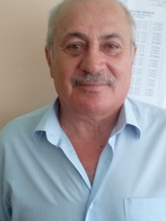 |  | Виниченко Сергей Владимирович
Должность |  | Мастер производственного обучения
Направление подготовки |  | 11453 Водитель погрузчика
Данные о повышении квалификации и (или) проф. переподготовке |  | Образование:  1994 год - Областной педагогический институт им. Н.К. Крупской «Педагог»  Квалификационная категория:  Высшая категория, 26.02.2019 Приказ Министерства образования Московской области 677 от 26.02.2019  Курсы повышения квалификации:  2018 г. – «Организация работы профориентационной со школьниками, направленная на обеспечение технологического развития приоритетных отраслей экономики Московской области, в рамках реализации приоритетного проекта «Путевка в жизнь школьникам Подмосковья – получение профессии вместе с аттестатом», 36 часов–ГБОУ ВО МО «Университет «Дубна» с 24.09.2018 г. по 31.10.2018 г.  2018 г.- «Проектирование и реализация ООП в системе профессионального образования с учетом российских и международных стандартов подготовки рабочих кадров WorldSkills, 128 часов - ГБОУ ВО МО «Университет «Дубна» с 17.09.2018 г. по 31.10.2018 г.  2018 г. – «Использование стандартов Ворлдскиллс при проведении государственной итоговой аттестации в форме демонстрационного экзамена по компетенции «Ремонт и обслуживание легковых автомобилей», 72 часа – Областное государственное автономное профессиональное учреждение «Ульяновский авиационный колледж – Межрегиональный центр компетенций с 03.12.2018 г. по 07.12.2018 г.
Стаж педагогической деятельности |  | 36 лет
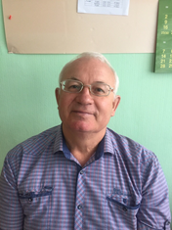 | Гущин Василий Иванович
Должность | Мастер производственного обучения
Направление подготовки | 11453 Водитель погрузчика
Данные о повышении квалификации и (или) проф. переподготовке | 1981год - Орехово-Зуевский индустриально-педагогический техникум  «Техник-механик, мастер производственного обучения»  Квалификационная категория:  Высшая категория, 26.03.2019 Приказ Министерства образования Московской области № 1064 от 26.03.2019  Курсы повышения квалификации:  2017 г. – «Водитель внедорожных автотранспортных средств», 20 часов – ООО «Хистори оф Пипл» с 10.05.2017 г. по 18.05.2017 г.  2017 г. – «Разработка образовательной программы ППКРС/ППССЗ в соответствии с требованиями ФГОС СПО (по ТОП-50)», 36 часов–АНО ДПО «Многопрофильный инновационный центрс 13.10.2017 г. по 19.10.2017 г.  2018 г. – «Использование стандартов Ворлдскиллс при проведении государственной итоговой аттестации в форме демонстрационного экзамена по компетенции «Ремонт и обслуживание легковых автомобилей», 72 часа – Областное государственное автономное профессиональное учреждение «Ульяновский авиационный колледж – Межрегиональный центр компетенций с 03.12.2018 г. по 07.12.2018 г.
Стаж педагогической деятельности | 38 лет

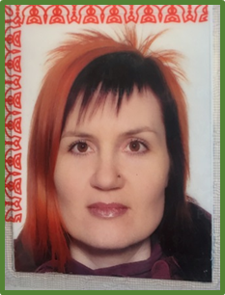 | Бозай Ольга Владимировна
Должность | Мастер производственного обучения
Направление подготовки | 16437 Парикмахер
Данные о повышении квалификации и (или) проф. переподготовке | Образование:  1999 год - Московский государственный профессионально-педагогический колледж «Младший инженер мастер производственного обучения  2013 год - Негосударственное образовательное учреждение высшего профессионального образования «Московский психолого-социальный университет  Курсы повышения квалификации:  2018 г. – «Практика и методика подготовки к демонстрационному экзамену по специальности «Технология парикмахерского искусства по стандартам WSR» - ГБПОУ г. Москвы «Первый Московский образовательный комплекс», 72 часа, с 25.04.2018 по 28.04.2018 г.  2018 г. – «Инклюзивное образование: технологии работы педагога при реализации адаптированных образовательных программ профессионального обучения инвалидов и лиц с ограниченными возможностями здоровья», - Академия социального управления, 36 часов, с 15.10.2018 г. по 12.11.2018
Стаж педагогической деятельности | 15 лет
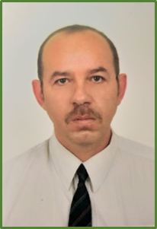 |  | Головин Павел Владимирович
Должность |  | Преподаватель
Направление подготовки |  | 19961 Электромонтер по ремонту и обслуживанию электрооборудования
Данные о повышении квалификации и (или) проф. переподготовке |  | Образование:  2017 год - Московский технологический институт «Радиоинженер» Профессиональная переподготовка  Автономная некоммерческая организация дополнительного профессионального образования «Межрегиональная академия строительного и промышленного комплекса» по программе: Педагогическое образование: преподаватель по электроэнергетике и электротехнике.  Курсы повышения квалификации:  2018 г. – «Основы разработки и внедрения ООП по ФГОС СПО – ТОП-50», Академия социального управления, 36 часов.
Стаж педагогической деятельности |  | 6 лет
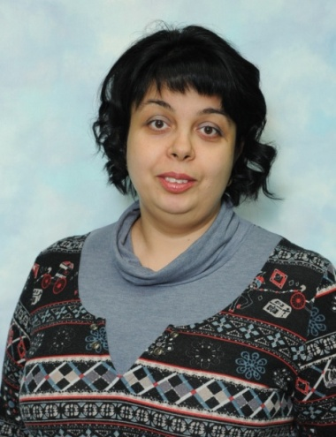 | Бабракова Юлия Николаевна
Должность | Преподаватель
Направление подготовки | 23548 Контролер (сберегательного банка)
Данные о повышении квалификации и (или) проф. переподготовке | Профессиональная переподготовка  2011г., НОУ «Образование и карьера», повышение квалификации по профессии Контролер банка, квалификация - Кассир банка со знанием валютных операций и платежных документов  2017г., ФГБОУ высшего образования «Пензенский государственный технологический университет», Профессиональная переподготовка по программе «Педагог профессионального образования. Информатика в организациях профессионального образования».  Курсы повышения квалификации:  2014 г. – Формирование коммуникативной культуры детей подросткового возраста МБОУ ДОПО «Учебный методический центр» Удостоверение № 656
Стаж педагогической деятельности | 14 лет

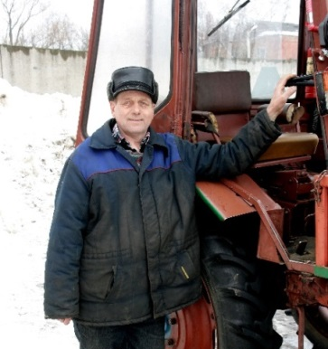 | Тигин Владимир Сергеевич
Должность | Мастер производственного обучения
Направление подготовки | 11453 Водитель погрузчика
Данные о повышении квалификации и (или) проф. переподготовке | Курсы повышения квалификации:  2016г. - Использование системы электронного обучения «Академия-Медиа» в образовательном процесссе, 72 ч  2017г. - Актуализация профессиональных образовательных программ СПО на основе требований профессионального стандарта «Техник-механик в сельском хозяйстве», 108 ч  2017г. - Особенности внедрения ФГОС СПО по ТОП-50, 36 ч
Стаж педагогической деятельности | 37 лет

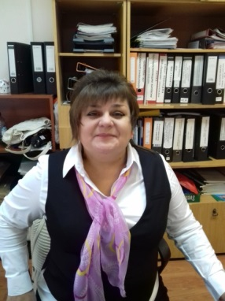 | Барашкова Оксана Евгеньевна
Должность | Преподаватель
Направление подготовки | 21299 Делопроизводитель
Данные о повышении квалификации и (или) проф. переподготовке | Профессиональная переподготовка:  2007г - Институт развития образования Республики Татарстан,  Программа: «Управление профессиональным образовательным учреждением», 520 часов  2016, Автономная некоммерческая организация высшего образования «Московский институт современного академического образования» Программа: «Общая педагогика: Теория и методика обучения и воспитания» , 288 часов  Курсы повышения квалификации:  2017 - «Дополнительное образование в условиях образовательной организации"- АСОУ, 72 часа
Стаж педагогической деятельности | 13 лет

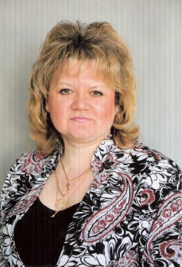 | Васина Ольга Владимировна
Должность | Мастер производственного обучения
Направление подготовки | 21299 Делопроизводитель
Данные о повышении квалификации и (или) проф. переподготовке | Профессиональная переподготовка:  2015 г. – Автономная некоммерческая организация высшего профессионального образования Академический Международный Институт, программа: «Педагогика» - 508 часов  2017- ФГБОУ ВО «Пензенский государственный технологический университет», Программа: «Педагог профессионального образования. Информатика в организациях профессионального образования», 594 часа  Курсы повышения квалификации:  2017 г. – «Практика и методика подготовки кадров по профессии (специальности) «Сетевой и системный администратор» с учетом стандарта Ворлдскиллс Россия по компетенции «Сетевое и системное администрирование», ГАПОУ города Москвы «Колледж предпринимательства № 11» , 92 ч
Стаж педагогической деятельности | 21 год
 | Степанова Елена Ивановна
Должность | Преподаватель
Направление подготовки | 21299 Делопроизводитель
Данные о повышении квалификации и (или) проф. переподготовке | Курсы повышения квалификации:  2016г. - Использование системы электронного обучения «Академия-Медиа» в образовательном процесссе, 72 ч  2017г. - Особенности внедрения ФГОС СПО по ТОП-50, 36 ч
Стаж педагогической деятельности | 2 года
Общий стаж работы | 25 лет

 | Васильева Ирина Юрьевна
Должность | Преподаватель
Направление подготовки | 16199 Оператор электронно-вычислительных и вычислительных машин
Данные о повышении квалификации и (или) проф. переподготовке | Профессиональная переподготовка  2015 г. – Автономная некоммерческая организация высшего профессионального образования Академический Международный Институт квалификация: педагог; 508 ч. Программа: «Педагогика»  Курсы повышения квалификации:  2017 г. – «Разработка образовательной программы ППКРС/ППССЗ в соответствии с требованиями ФГОС СПО (по ТОП-50)» - АНО ДПО «Многопрофильный инновационный центр», 36 ч.,  2015г.- «Информатика и программирование в 8-11 классах»- Негосударственное образовательное учреждение высшего образования Московский технологический институт
Стаж педагогической деятельности | 17 лет

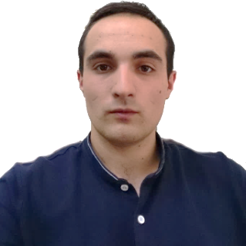 | Мацнев Илья Валерьевич
Должность | Преподаватель
Направление подготовки | 16199 Оператор электронно-вычислительных и вычислительных машин
Образование | Московский государственный университет приборостроения и информатики  Специалист по специальности прикладная информатика в экономике  Квалификация: информатик-экономист
Стаж педагогической деятельности | 2 года

 | Васильева Татьяна Васильевна
Должность | Преподаватель
Направление подготовки | 16675 Повар
Данные о повышении квалификации и (или) проф. переподготовке | Профессиональная переподготовка  2016 г. – Федеральное бюджетное образовательное учреждение высшего образования «Пензенский государственный технологический университет Программа: «Технология продукции и организация общественного питания», 506 часов  Курсы повышения квалификации:  2016г. - Использование системы электронного обучения «Академия-Медиа» в образовательном процесссе, 72 ч  2017г. - Особенности внедрения ФГОС СПО по ТОП-50, 36 ч
Стаж педагогической деятельности | 22 года

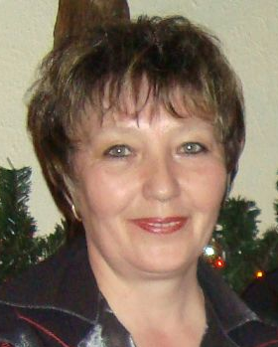 | Василькова Светлана Ивановна
Должность | Мастер производственного обучения
Направление подготовки | 16675 Повар
Данные о повышении квалификации и (или) проф. переподготовке | Курсы повышения квалификации:  2014 г. – «Формирование коммуникативной культуры детей подросткового возраста.»,-МБОУ ДПО Каширского муниципального района , 36 часов.  2016 г. – «Продуктивные методы производственного обучения.-72 часа, ГБОУ ВО МО АСУ  2017 г. – «Особенности внедрения ФГОС СПО по ТОП-50», 36 часов, АНО ДПО « Многопрофильный инновационный центр»
Стаж педагогической деятельности | 34 года

 | Амбарникова Наталья Александровна
Должность | Мастер производственного обучения
Направление подготовки | 17334 Проводник пассажирского вагона
Данные о повышении квалификации и (или) проф. переподготовке | Профессиональная переподготовка  2015 г. – Автономная некоммерческая организация высшего профессионального образования Академический Международный Институт квалификация: педагог; 508 ч. Программа: «Педагогика»  Курсы повышения квалификации:  2016 г. «Практическое изучение технологического процесса станции, оперативное управление по планированию работы станции»- станция Ожерелье, 72 ч.,
Стаж педагогической деятельности | 23 года

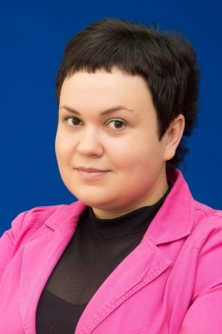 | Аносова Ольга Сергеевна
Должность | Преподаватель
Направление подготовки | 26341 Секретарь руководителя
Данные о повышении квалификации и (или) проф. переподготовке | Профессиональная переподготовка  2017- АНО ВО «Институт деловой карьеры»,  Программа: «Преподаватель высшего образования», 600 ч.  2017 -Волгоградская гуманитарная академия профессиональной подготовки специалистов социальной сферы по программе: Документационное обеспечение управления. Организационное и информационное сопровождение деятельности руководителя организации с присвоением квалификации «Специалист по организационному и документационному обеспечению управления» (620ч), квалификация: Специалист по организационному и документационному обеспечению управления  Курсы повышения квалификации:  2013 г. – «Организация проектно-исследовательской деятельности младших школьников как условие реализации ООП ОУ в рамках ФГОС» - АСОУ, 72 ч.
Стаж педагогической деятельности | 5 лет

 | Маркелова Елена Владимировна
Должность | Мастер производственного обучения
Направление подготовки | 26341 Секретарь руководителя
Данные о повышении квалификации и (или) проф. переподготовке | Профессиональная переподготовка  2015 г. – Федеральное государственное бюджетное образовательное учреждение высшего профессионального образования «Московский государственный университет путей сообщения» квалификация: технология транспортных процессов; 540 ч. Программа: «Современные приемы в работе по организации пассажирских перевозок»  Курсы повышения квалификации:  2017 г. – «Разработка образовательной программы ППКРС/ППССЗ в соответствии с требованиями ФГОС СПО (по ТОП-50)» - АНО ДПО «Многопрофильный инновационный центр», 36 ч.,
Стаж педагогической деятельности | 34 года
 | Спесивцева Зинаида Юрьевна
Должность | Преподаватель
Направление подготовки | 18511 Слесарь по ремонту автомобилей
Данные о повышении квалификации и (или) проф. переподготовке | Курсы повышения квалификации:  2013 г. – «Педагогические основы деятельности преподавателя по подготовке водителей ТС» в на базе Негосударственного образовательного учреждения «Учебно-курсового комбината «МОСДОР плюс, в объеме 90 час.  2015 г. - «Слесарь-ремонтник», 5 разряда ГБОУ СПО МО «Московский областной профессиональный колледж инновационных технологий» .в объеме 90 час.  2017г. – «Практика и методика подготовки кадров с учетом стандартов WordSkills компетенции «Ремонт и обслуживание легковых автомобилей». ГБПОУ МО «Щелковский колледж», в объеме 72 часа..
Стаж педагогической деятельности | 41 год

